**附件四**

**（师生云）体测成绩查询小程序操作流程**

|  |  |
| --- | --- |
| **① 关注公众号** | 扫码_搜索联合传播样式-白色 |
| **② 输入编号/校名** | 在对话框中输入编号或名称，只需要输入“一种方式”即可。  学校编号： 13024  学校名称： 沈阳科技学院  IMG_256 |
| **③ 选择角色** | 输入正确的编号或名称后，公众号会给您推送消息，按角色点击链接即可。  IMG_256 |
| **④ 验证绑定** | 教师帐号：请联系管理员 学生帐号：初始密码是身份证后6位 |

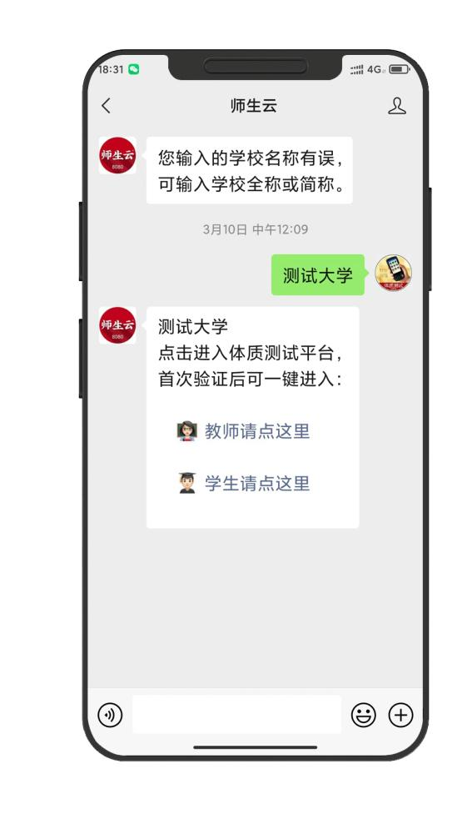 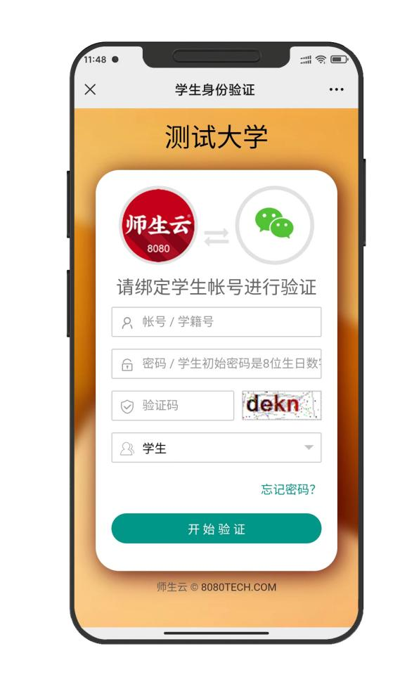  
输入学校名称 绑定账号

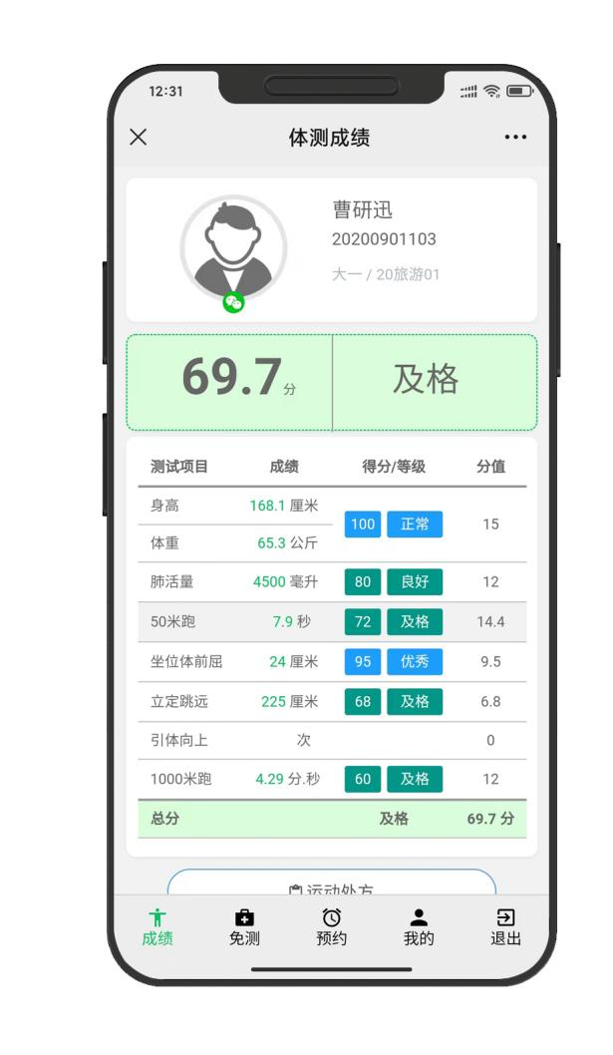 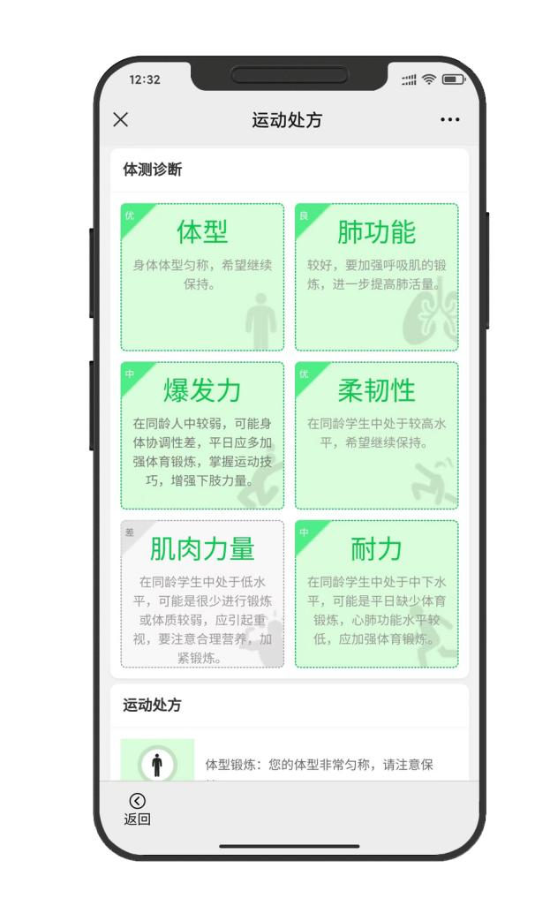  
 体测成绩 运动处方

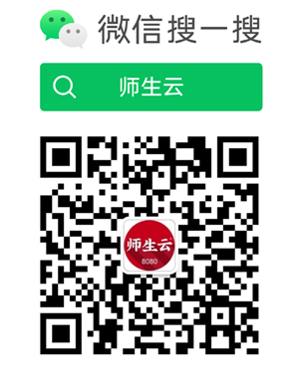

www.ShiShengYun.com